Експлейнер на тему соціальної відповідальності компанії Yves Rocher
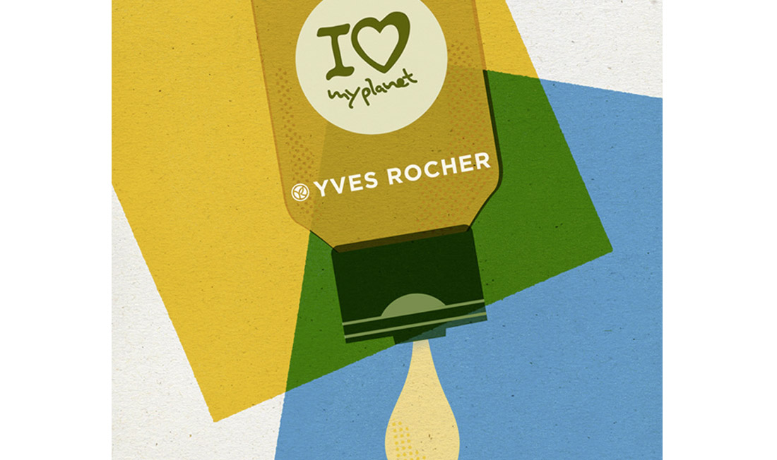

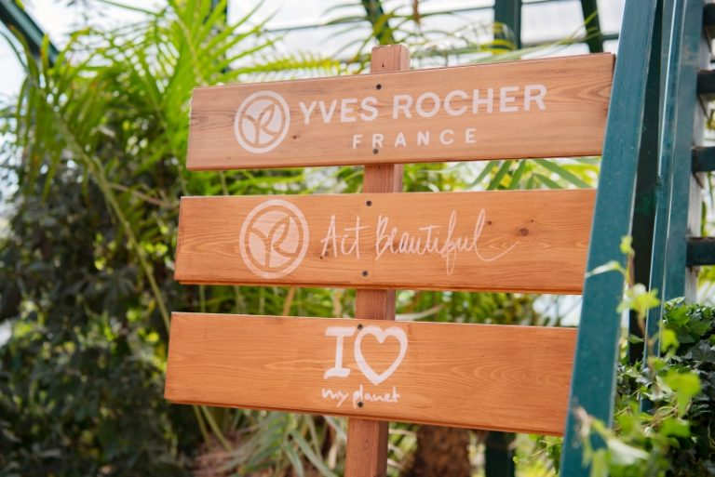
# | Хр-ж | Крупность.  Видеоряд. Крупность |  | Аудиоряд
1 | 3 | Жінка просинається зранку, на неї падає сонячне проміння, вона потягається. Загальний план |  | Щоранку ви починаєте день із догляду за собою
2 | 9 | Підходить до дзеркала і бачить своє відображення, вона швидко бере з шафки одну баночку із кремом, на якій написана хімічна формула – наносить на обличча, інший бутильок з формулою – під очі, так само наносить макіяж – тепер у відображенні вона собі подобається. Загальний план |  | Купуєте косметичні засоби, що обіцяють продовжити вік вашому відображенню, і звісно бачите їх хороші результати і прекрасну дію прямо зараз
3 | 5 | Раптом, на обличчі жінки проявляються ті самі хімічні формули (витатуйовані). Жінка зхапається долонями за обличчя. Середній план |  | Але дещо все ж приховано від вашої уваги
4 | 6 | Сонячний промінь осяяв її обличчя, формули зникли,а у вікно залетів зелений листочок, (геометрична графіка), що приземлився їй на долоні. Середній-крупний план |  | Ми довіряємо яскравій рекламі, але давно перестали довіряти природі та її потенціалу.
5 | 8 | Із листочка на долоні утворюється кругла косметична баночка, в кадрі з'являються цифри. Крупний план |  | Компанія Yves Rocher була створена як лабораторія, рослинної біології. ми впевнені, що природа вже подбала про вашу красу.
6 | 3 | Кругла баночка на долоні. Навколо неї три (знову геометричні) листочки ,на яких написано : 100% активні рослинні активні інгредієнти. 2. Ведемо органічне землеробство. 3. Еко-дружні. Крупний план |  | А ми дбаємо про неї
7 | 2 | Листочки опускается в баночку з кремом. Крупний план
8 | 3 | Із баночки ( на долоні) утворюється планета Земля – баночка наповнюється «водою» та сушею, навколо літають пташечки, так що стає схожа на глобус. Крупний-середній план
9 | 2 | Глобус роспрямляється із круглого в площину. Середній загальний план
10 | 8 | Героїня заходить на цю площину з дорожним вказівником (нижче в референсах) і крокує вперед  Прилетіла «хмарка» з логотипом ІР, від неї трикутні зелені краплини падають на землю, з яких виростають дерева. На 4х найбільшиї деревах з'являються написи: 35 країн де висаджуються дерева, 506400 деревв Україні, 100 мільйонів дерев в світі до 2020. Загальний-середній план
 | 8 |  |  | 10 років працює фонд «озеленимо планету разом»
11 | 3 | Жінка йде далі. Дерева перетворюються на поля. Загальний план |  | 55 гектарів полів визнані БІО
12 | 5 | Жінка крокує далі. Баночка в долоні роздрібнюється на кольорові геометричні частини які просочуються в землю та летять навколо, утворюється рік. Загальний план |  | 100% упаковки розроблено з позиції екодизайну та підлягає вторинній переробці
13 | 2 | Жінка крокує, кольорові частини знову збираються в баночку. Загальний-крупний
14 | 2 | На долоні баночка з написом 62 тонни . Крупний план |  | 62 тон пластику зекономлено з моменту запуску екоупаковки.
15 | 1 | Жінка крокує далі з баночкою в долоні. Пейзаж змінюються. Середній план
16 | 10 | Баночка на долоні перетворюється на скрученого комочком котика. Інша рука жінки гладить його. Крупний план |  | Ів Роше — перша європейська компанія, яка відмовилася від проведення тестів на тваринах та підтримує наукові программы з дослідження альтернативних методів тестування косметичних засобах
17 | 5 | Котик перетворюється на баночку, жінка проходить далі по квітучому полі, де літають бджоли. Крупний-середній |  | І Компанія не використовує компоненти тваринного и, окрім меду та бджолиного воск
18 | 3 | Жінка проходить далі, вже по вулиці з бутіками, проходить повз магазин Ів Роше. Загальний план
19 | 10 | На порозі магазину продавець протягає еко-торбину, жінка на ходу бере її та кладе туди баночку яку несла весь час. Загальний план |  | У 2006 році yves rocher відмовилися від використання пластикових пакетів у магазинах
20 | 3 | Жінка виходить з кадру, продавець заходить в магазин. Загальний-середній план
21 | 10 | Зелена вивіска на магазині з назвою Ів Роше «заростає» травою і на ній з'являється слоган компанії. Act beautiful. Крупний план |  | Ів Роше до сьогодні продовжує свою місію – повертати природі те, чим так щедро вона обдаровує жінок щодня для їх краси

